МИКРОПРОЦЕССОРНЫЕ СИСТЕМЫ

Составители: д-р. техн. наук, проф. Г.В. Самме, канд. техн. наук, доц. А.Е. Ермаков.

Рецензент: - д-р. техн. наук, проф. В.Ю. Горелик

ЗАДАНИЕ НА КУРСОВОЙ ПРОЕКТ

1.1. Общие требования к курсовому проекту

Курсовой проект выполняется в 8 семестре после изучения основного лекционного материала.
Каждый студент должен выполнить в требуемом объеме проект в соответствии с индивидуальным заданием, приобрести навыки проектирования аппаратной части МПС и разработать программу обработки данных в соответствии с заданием.
- Задание на курсовое проектирование.
Требуется разработать микропроцессорную систему управления объектом (МПС). Объект задан видом и количеством данных поступающих с объекта, потребным ресурсом для обработки данных, видом и количеством управляющих сигналов.
Вариант задания определяется по цифрам учебного шифра студента в соответствии с табл. 1.1 и табл. 1.2.
Для выполнения курсового проекта необходимо:
- изучить рекомендуемую литературу и настоящие методические указания;
- определить свой вариант задания;
- разработать принципиальную электрическую схему МПС;
- составить подпрограмму обработки данных, отладить ее с помощью программного эмулятора и получить листинг программы.

Таблица 1.1
Цифра | Число каналов |  | Объем памяти, Кбайт
шифра | ввода | вывода | ПЗУ | ОЗУ
0 | 8 | 20 | 0,5 | 16
1 | 16 | 16 | 1 | 16
2 | 24 | 12 | 2 | 12
3 | 32 | 8 | 4 | 8
4 | 44 | 4 | 8 | 16
5 | 12 | 18 | 12 | 10
6 | 20 | 14 | 16 | 8
7 | 28 | 10 | 16 | 2
8 | 40 | 6 | 32 | 4
9 | 48 | 2 | 40 | 1

Примечание.
1. По последней цифре определяется число каналов ввода и вывода информации МПС для взаимодействия с объектом управления.
2. По предпоследней цифре - объем внешней памяти программ (ПЗУ) и данных (ОЗУ).
Блок-схема алгоритма обработки данных представлена на рис. 1.
Рис. 1. Блок-схема алгоритма обработки данных
В соответствии c блоком 2 алгоритма должна быть произведена предварительная установка микроконтроллера (МК-51), т.е. определены начальный адрес программы, константы, приоритет и источники прерывания, режим работы таймеров/счетчиков и последовательного порта, должен быть очищен аккумулятор и регистры-счетчики и задан вид сигнала прерывания (по фронту). Блок 3 программы переводит МК-51 в режим ожидания прихода прерывания. Внешнее прерывание поступает со входа $\overline{\text{INT}0}$, если сумма двух последних цифр шифра четная, или $\overline{\text{INT}1}$, если сумма двух последних цифр шифра нечетная. После прихода прерывания МК-51 читает байт данных (Date) из порта P1 (блок 4) и производит его сравнение с константой (Const) (блок 5). По результатам сравнения МК-51 либо выводит принятый байт через последовательный порт (блок 6), либо формирует на заданной линии порта P3 импульс заданной длительности (блок 7). После этого осуществляется переход в режим ожидания прихода следующего прерывания.
Частота синхронизации МК-51, скорость передачи данных через последовательный порт, длительность импульса, банк памяти, где будут располагаться регистры – счетчики, номер линии порта P3 определяются в соответствии с табл. 1.2.

Таблица 1.2
Цифра  шифра | Частота синхронизации, МГц | Длительность импульса, мс | Номер банка памяти | Номер линии порта P3 | Скорость передачи данных через УАПП, бит/с
0 | 4 | 60 | 0 | 0 | 110
1 | 5 | 55 | 1 | 1 | 300
2 | 6 | 50 | 2 | 4 | 1200
3 | 7 | 45 | 3 | 5 | 2400
4 | 8 | 40 | 0 | 6 | 4800
5 | 9 | 35 | 1 | 7 | 7200
6 | 10 | 30 | 2 | 0 | 9600
7 | 10,5 | 25 | 3 | 1 | 14400
8 | 11 | 20 | 0 | 4 | 24000
9 | 12 | 15 | 1 | 5 | 28800
Примечание.
1. По последней цифре определяется частота синхронизации, длительность импульса и скорость передачи данных.
2. По предпоследней цифре – номера банка памяти и линии порта Р3.

- Объем и содержание курсового проекта
Курсовой проект состоит из пояснительной записки и графической части.
Пояснительная записка, объемом 15…20 страниц, должна включать:
- Задание на проектирование и исходные данные.
- Теоретический вопрос.
- Описание принципа работы разрабатываемой МПС, включающее функциональные схемы, временные диаграммы работы и т. д.
- Блок-схему алгоритма работы МПС, реализующую заданную подпрограмму.
- Текст программы на языке Ассемблер с необходимыми комментариями.
Графическая часть должна содержать электрическую принципиальную схему разрабатываемой МПС.
Графические материалы должны быть оформлены с соблюдением требований ЕСКД.
Разработку электрической схемы МПС рекомендуется выполнять с использованием САПР Altium Designer, а разработку и отладку программы с помощью эмулятора однокристальных микроконтроллеров Single-Chip machine, который можно скачать по адресу: http://dca.narod.ru/simulation/mk51.htm.
МЕТОДИЧЕСКИЕ УКАЗАНИЯ К ОСНОВНЫМ РАЗДЕЛАМ КУРСОВОГО ПРОЕКТА

2.1. Теоретический вопрос
В этой части проекта необходимо изложить особенности построения МПС на основе выбранного микроконтроллера под заданные условия функционирования системы.
Работу над данной частью проекта рекомендуется начать с изучения лекционного материала и учебной литературы [2, 4, 5, 6]. Не следует переписывать вопрос целиком из каких-либо монографий или учебников. В тексте обязательно должны быть ссылки на используемые литературные источники.

- Разработка МПС под заданные условия работы

Проектирование МПС на основе микроконтроллеров - достаточно простая инженерная задача, так как многие решения являются стандартными и их можно найти в литературных источниках. Однако, для многих применений число линий ввода/вывода оказывается недостаточным, поскольку требуется проводить опрос значительного количества датчиков и осуществлять управление многими исполнительными механизмами. В условиях применения внешней памяти программ и данных эта проблема еще более обостряется т.к. для связи с внешними объектами остается всего лишь два порта ввода/вывода. Кроме этого, в процессе разработки МПС приходится решать задачу согласования уровней сигналов, формируемых датчиками, нагрузочной способности микроконтроллера и выходных ключей, скорости работы остальных компонентов МПС. С учетом изложенного, рассмотрим типовые решения сформулированных задач.

- Синхронизация МК-51

Работу всех внутренних блоков МК-51 синхронизирует устройство выработки временных интервалов, которое в свою очередь управляется внутренним тактовым генератором. Период следования синхроимпульсов тактового генератора определяется частотой кварцевого резонатора, LC - цепочки или периодом следования сигналов внешнего источника. Схемы подключения кварцевого резонатора, LC - цепочки и внешнего источника приведены на рис. 2.
Практически все команды МК-51 выполняются за один или два машинных цикла, который имеет фиксированную длительность и состоит из шести состояний S1...S6. В свою очередь каждое состояние включает в себя две фазы Р1 и Р2, длительность которой равна периоду следования тактовых импульсов t. Таким образом, длительность каждого машинного цикла Т_{Ц} равна двенадцати периодам тактовых импульсов $T_{ц}=\text{12}⋅1/f_{\text{BQ}}$, где $f_{\text{BQ}}$- частота синхронизации МК-51.
Для синхронизации работы остальных компонентов МПС можно использовать сигнал ALE, который дважды формируется в течении одного машинного цикла. Рис. 2 иллюстрирует сказанное.
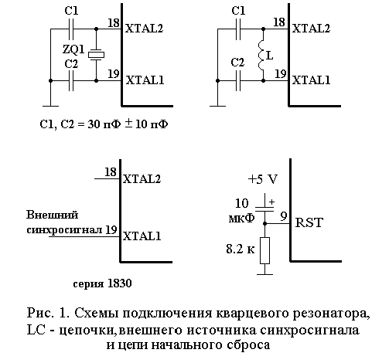

- Использование внешней памяти

Все МК-51 серии 1830 (1816) имеют несколько адресных пространств, функционально и логически разделенных за счет разницы в механизмах адресации и сигналах управления записью и чтением:
- внешняя память программ (ВПП);
- резидентная память данных (РПД);
- внешняя память данных (ВПД).
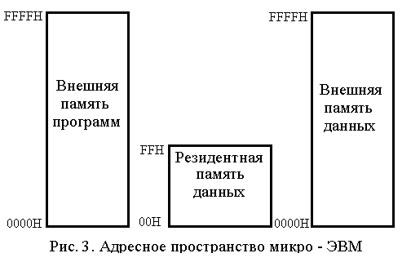
Структура адресного пространства ВЕ31 показана на рис. 3. Слева приведены адреса соответствующих областей памяти.
Микро - ЭВМ ВЕ31 не имеет внутренней памяти программ. Поэтому для ее работы необходимо использовать ВПП, объем которой может достигать 64 Кбайта. Функциональная схема подключения ВПП к МК-51 показана на рис. 4.
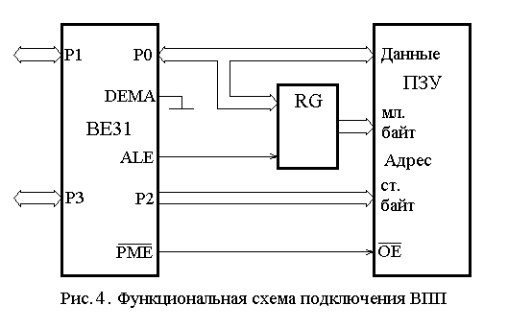
При обращении к ВПП всегда формируется 16 - разрядный адрес, младший байт которого выдается через порт Р0, а старший - через порт Р2. Причем порт Р0 используется в режиме временного мультиплексирования: в начале каждого машинного цикла обращения к ВПП (фаза S2Р1) через порт Р0 выдается младший байт адреса, который должен быть зафиксирован во внешнем регистре RG по отрицательному фронту сигнала ALE (рис. 5); низкий уровень сигнала PME, формируемый в течении фаз S3Р1 ... S4Р1 машинного цикла, разрешает выборку байта данных из ПЗУ, который затем поступает на линии порта Р0 и вводится в МК-51. В качестве регистра RG рекомендуется использовать восьмиразрядный параллельный регистр - защелку типа ИР22. Следует особо подчеркнуть, что на вывод DEMA ВЕ31 должен быть подан низкий уровень напряжения.
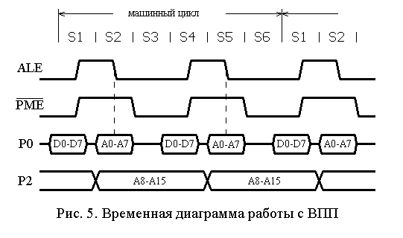
В некоторых МПС, рассчитанных на обработку больших массивов данных, РПД может оказаться недостаточно. В этом случае возникает необходимость использования внешнего оперативного запоминающего устройства (ОЗУ), которое может быть подключено к МК-51 так, как это показано на рис. 6. При этом обращение к ВПД возможно только с помощью команд MOVX. Команды MOVX @Ri, A и MOVX A, @Ri формируют восьмиразрядный адрес, который выдается на ОЗУ через порт Р0. Команды MOVX @DPTR, A и MOVX A, @DPTR формируют 16-ти разрядный адрес, младший байт которого выдается через порт Р0, а старший - через порт Р2. Так же как и при работе с ВПП, байт адреса, выдаваемый через порт Р0, должен быть зафиксирован во внешнем регистре по отрицательному фронту сигнала ALE, т.к. в дальнейшем линии порта Р0 используются для чтения или записи информации в/из МК-51. При этом чтение информации стробируется сигналом RD, формируемым ВЕ31, а запись - сигналом WR. На рис. 7 показана временная диаграмма работы МК-51 в режимах обмена данными с ВПД.
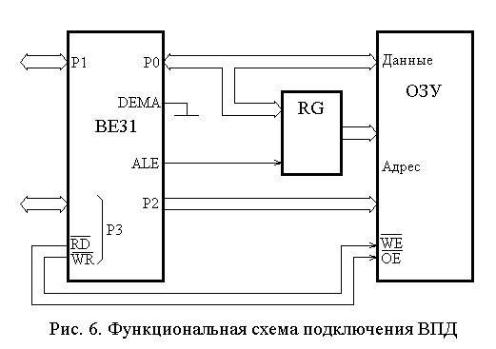
- Расширение каналов ввода/вывода информации

Как уже указывалось выше число линий ввода/вывода МК-51 во многих реальных применениях оказывается недостаточным. Для расширения каналов ввода/вывода обычно используют такие стандартные схемотехнические приемы как сканирование матрицы датчиков, опрос группы канальных приемо - передатчиков с тремя состояниями на выходе, мультиплексирование входных данных, стробируемый параллельный вывод информации, использование быстродействующего последовательного канала связи и т.д.
В качестве примера расширения числа линий ввода информации рассмотрим фрагмент схемы, приведенной на рис. 8. Микросхемы D1 и D2 представляют собой сдвоенные мультиплексоры 4 в 1 типа КП2 (КП12) и могут передавать информацию от 16 двоичных датчиков на четыре линии порта Р1 (Р1.0...Р1.3) МК-51. Выводы Р1.4 и Р1.5 используются для выбора группы, состоящей из 4 - х датчиков, опрашиваемых в данный момент времени. Так как нагрузочная способность выходных буферов портов ввода/вывода невысока, то рекомендуется использовать буферные схемы при подключении значительной нагрузки. В рассматриваемом примере эту роль играют инверторы D3. При этом вносимая ими инверсия легко корректируется программным способом.
Расширение каналов вывода информации обычно достигается за счет использования нескольких регистров, стробируемых различными синхросигналами, либо за счет использования последовательного канала связи.
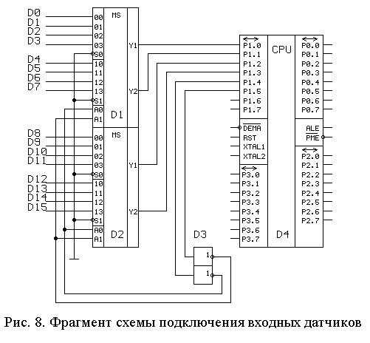
На рис. 9 приведен фрагмент схемы с параллельным выводом информации, а на рис.10 - с последовательным. Строго говоря, схема на рис.9 реализует параллельно - последовательный вывод информации, т.к. 6 - ти разрядные данные устанавливаются на выходах параллельных регистров D5, D6 последовательно во времени, по мере подачи на их тактовые входы стробирующих импульсов, вырабатываемых на выходах Р1.6 и Р1.7. Разрядность выводимой информации в рассматриваемом примере легко может быть увеличена до 24 бит, если стробирующие импульсы формировать с помощью дешифратора 2 в 4. При этом адресные входы дешифратора следует подключить к выводам Р1.6 и Р1.7, а его выходы - тактовым входам соответствующих параллельных регистров. При последовательном выводе информации байт данных записывается в буфер данных последовательного порта, работающего в режиме 0. Эти данные выводятся на выход RXD (альтернативная функция вывода Р3.0) в последовательном коде. Вывод данных синхронизируется по выходу TXD (альтернативная функция вывода Р3.1). Эти выходы связаны с соответствующими входами сдвигового регистра типа ИР8, где и осуществляется преобразование последовательного кода в параллельный.
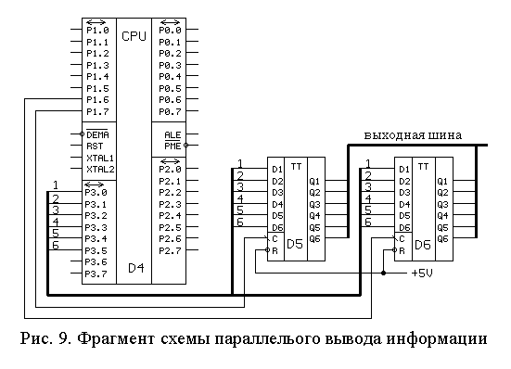
Как следует из рассмотренных примеров, комбинируя те или иные методы опроса датчиков и вывода информации можно достаточно легко организовать требуемое число каналов ввода/вывода в МПС.

  - Разработка и отладка подпрограммы обработки данных

    - Правила разработки программ на языке Ассемблер

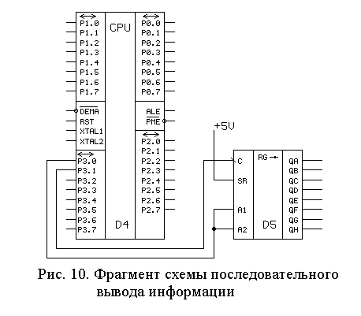
Разработка прикладного программного обеспечения на языке Ассемблере - творческая задача, требующая от программиста отличного знания программистской модели МК-51, состава и формата команд, способов адресации операндов и т.д. Однако существуют формальные правила составления программ, соблюдение которых позволяет даже начинающему разработчику составлять работоспособные программы. Подробно эти правила рассмотрены в [5], согласно которым для получения текста исходной программы необходимо выполнить следующую последовательность действий:
- составить подробное описание исходной задачи;
- выполнить инженерную интерпретацию задачи, желательно с привлечением того или иного аппарата формализации (сети Петри, графа автомата и т.п.);
- разработать блок-схемы алгоритма работы МПС;
- разработать детализированные блок-схемы алгоритмов отдельных процедур, выделенных на основе модульного принципа составления программ;
- распределить рабочие регистры и память МК-51;
- составить текст исходной программы.
Исходный текст программы на языке Ассемблера имеет определенный формат, состоящий, обычно, из четырех полей:
МЕТКА МНЕМОНИКА ОПЕРАНД КОММЕНТАРИЙ.
Поля отделяются друг от друга произвольным числом пробелов.
Метка. Метка - это имя, состоящее из букв латинского алфавита и стоящее в начале строки. После метки ставится двоеточие. В директивах Ассемблера EQU, DB и DW метка принимает значение выражения, стоящего за директивой. В остальных случаях метка принимает значение $ (текущее значение счетчика команд). Перед директивой ORG использование меток запрещено.
Мнемоника. В поле Мнемоника записывается мнемоническое обозначение команды МК-51 или псевдокоманды ассемблера.
Операнды. В этом поле указываются операнды, участвующие в операции. Команды ассемблера могут быть без-, одно- или двухоперандными. Операнды разделяются запятой.
Операнд может быть задан непосредственно или в виде его адреса (прямого или косвенного). Непосредственному операнду обязательно должен предшествовать префикс ( # ). В качестве непосредственного операнда можно указывать число или символическое имя. Прямой адрес операнда может быть задан мнемоническим обозначением, числом или символическим именем. Указанием на косвенную адресацию служит префикс @. В командах передачи управления операндом может быть число, метка, косвенный адрес или выражение.
Используемые в качестве операндов символические имена должны быть определены в программе, а числа представлены с указанием системы счисления, для чего используется суффикс (буква, стоящая после числа): В - для двоичной, Q - для восьмеричной, H - для шестнадцатеричной. Число без суффикса по умолчанию считается десятичным.
Комментарий. Поле комментария всегда начинается после символа (;) и игнорируется Ассемблером. В нем допускается использовать любые символы. Чаще всего это поле используется программистом для пояснения логической организации программы.
Директивы Ассемблера. Строка программы может содержать директиву или команду. Директивы, в отличие от команд, не исполняются МК-51 и предназначены, в основном, для управления трансляцией программы. Ниже приводится список директив Ассемблера, которые поддерживает редактор, встроенный в эмулятор микроконтроллера:
ORG - изменение текущего значения счетчика команд;
EQU - определение имени;
DB - определение байта;
DW - определение слова (2 байта);
После составления текста программы необходимо получить объектный код, т.е. набор двоичной информации, содержащий коды команд и данных. Для простых программ объектный код может быть получен вручную. Однако для более сложных программ требуются специальные средства, позволяющие осуществить трансляцию программы в автоматическом режиме. В настоящее время для МК-51 серии 1830 разработано значительное количество кросс - средств, которые не только обеспечивают ввод и трансляцию программ составленных на языке Ассемблер, но и позволяющие проводить отладку программ.
Отладку разработанной программы рекомендуется выполнять с помощью эмулятора однокристальных микроконтроллеров Single-Chip machine.
После загрузки объектного модуля можно просмотреть и модифицировать содержимое регистров МК-51, ячеек памяти и флагов, вывести на печать или дисковые носители дисассемблированный текст, дампы памяти и т.д.

2.3.2. Разработка подпрограммы вывода информации через УАПП

Последовательный порт МК-51 может использоваться в качестве универсального асинхронного приемо-передатчика (УАПП) с фиксированной или переменной скоростью последовательного обмена и возможностью дуплексного включения. Скорость последовательного обмена УАПП в режимах 1 и 3 определяется по формуле:
$F_{n1}=F_{n3}=(2^{\text{SMOD}}⋅f_{\text{BQ}})(\text{32}⋅\text{12}⋅[\text{256}−(\text{TH})]$, (1)
где $\text{SMOD}$- значение бита SMOD регистра управления мощностью PCON;
$f_{\text{BQ}}$- частота синхронизации МК-51;
$\text{TH}$- десятичное значение содержимого регистра TH1. Если необходим последовательный обмен с очень низкой скоростью, то можно использовать Т/С 1 в режиме 16-ти разрядного таймера (режим 1), разрешив при этом прерывание от Т/С 1 с целью перезагрузки TH1 и TL1 в подпрограмме обслуживания прерывания.
Для использования Т/С 1 в качестве источника для задания частот $F_{n1}$ и $F_{n3}$ необходимо:
- Запретить прерывания от Т/С 1;
- Запрограммировать работу Т/С 1 в качестве таймера или счетчика, установив при этом для него один из режимов 0, 1 или 2;
- Запустить Т/С 1 на счет.
Обычно для установки скорости передачи данных через последовательный порт таймер Т/С 1 включается в режим 2 (режим автозагрузки).
В качестве примера рассмотрим фрагмент подпрограммы, предназначенной для передачи данных через последовательный порт со скоростью 500 бит/с. Частота синхронизации МК-51 составляет $f_{\text{BQ}}=7 \text{МГц}$, а бит SMOD = 0.

CLR TR1 ;останов таймера Т/С 1;
MOV TH1,#0DBH ;автозагружаемое значение для получения;
;скорости 500 бит/с, рассчитанное по;
;формуле (1) ;
MOV SCON,#11011100B ;установка режима 3 УАПП;
MOV TMOD,#00100000B ;установка режима 2 Т/С 1;
SETB TR1 ;запуск таймера;
LABEL:
JNB T1,LABEL ;ожидание окончания передачи;
CLR T1 ;очистка флага передачи;
MOV SBUF,A ;выдача 9 бит данных в последовательный;
;порт;
Флаг прерывания передатчика Т1 регистра SCON устанавливается аппаратно в конце времени выдачи 8-го бита в режиме 0 или в начале стоп бита в других режимах.

2.3.3. Формирование импульса заданной длительности

Во многих применениях МК-51 необходимо сформировать импульс заданной длительности на той или иной линии порта. Обычно для этих целей используется либо таймер/счетчик, либо регистры РПД. Блок-схема алгоритма формирования временной задержки большой длительности показана на рис. 11.

Рис. 11. Блок-схема алгоритма формирования временной задержки
Данный алгоритм для формирования временной задержки использует так называемые вложенные циклы. На начальном этапе в регистр R1 загружается число “большого” цикла X (блок 2), а в регистр R2 – число “малого” цикла Y (блок 3). Эти две команды выполняются за один машинный цикл. С помощью блоков 4, 5 подпрограммы содержимое регистра R2 уменьшается до 0 и осуществляется переход к блоку 6 подпрограммы. Этот цикл удобнее организовать с помощью команды DJNZ R, $, которая выполняется МК-51 за 2 машинных цикла. Аналогично организуется и “большой” цикл (блоки 6, 7). Таким образом, длительность временной задержки, формируемой с помощью этого алгоритма, в машинных циклах можно рассчитать по формуле (2):
$t_{\text{ЗЦ}}=1+(1+2⋅Y+2)⋅X$. (2)
Время задержки в секундах рассчитывается по формуле (3):
$t_{З}=\frac{1}{f_{\text{BQ}}}⋅\text{12}\left[1+(3+2⋅Y)⋅X\right]$. (3)
Если задана длительность импульса, формируемого с помощью рассмотренного алгоритма, то необходимо подобрать такие X и Y, чтобы выполнялось условие (4):
$t_{З}≤t_{\text{ЗАД}}$, (4)
где $t_{\text{ЗАД}}$- заданная длительность импульса.
Для того чтобы МК-51 сформировал импульс с точностью плюс/минус 1 цикл в подпрограмму необходимо добавить команду “нет операции” (NOP), число которых можно рассчитать по формуле (5):
$N=\frac{t_{\text{ЗАД}}−t_{З}}{\text{12}}⋅f_{\text{BQ}}$. (5)
Если число команд NOP, необходимых для “подгонки” задержки, получится больше 5, то рекомендуется для этих целей использовать локальный цикл, который вставляется в тело подпрограммы после блока 7.

